无锡城市职业技术学院

实 验（实 训）报 告

所属课程名称 云平台构建与运维

班 级 计网2201
学 号 1422040336
姓 名 吴宸杰
指导教师 徐峰

无锡城市职业技术学院教务处监制

项目名称：云平台十 日期：2024.5.1
一、实验（实训）概述：
【目的及要求】
kubernetes安装和使用
【实验环境】
K8s-node虚拟机 k8s-master虚拟机 CentOS-7-x86_64-DVD-1804.iso K8S.tar.gz
二、实验（实训）内容：
【实验（实训）过程】（步骤、记录、数据、程序等）
原生Kubernets云平台部署
1、创建虚拟机并查看IP地址
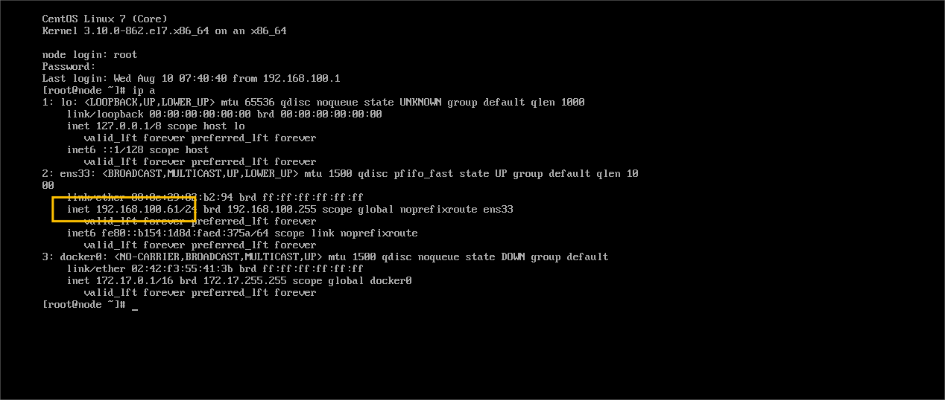
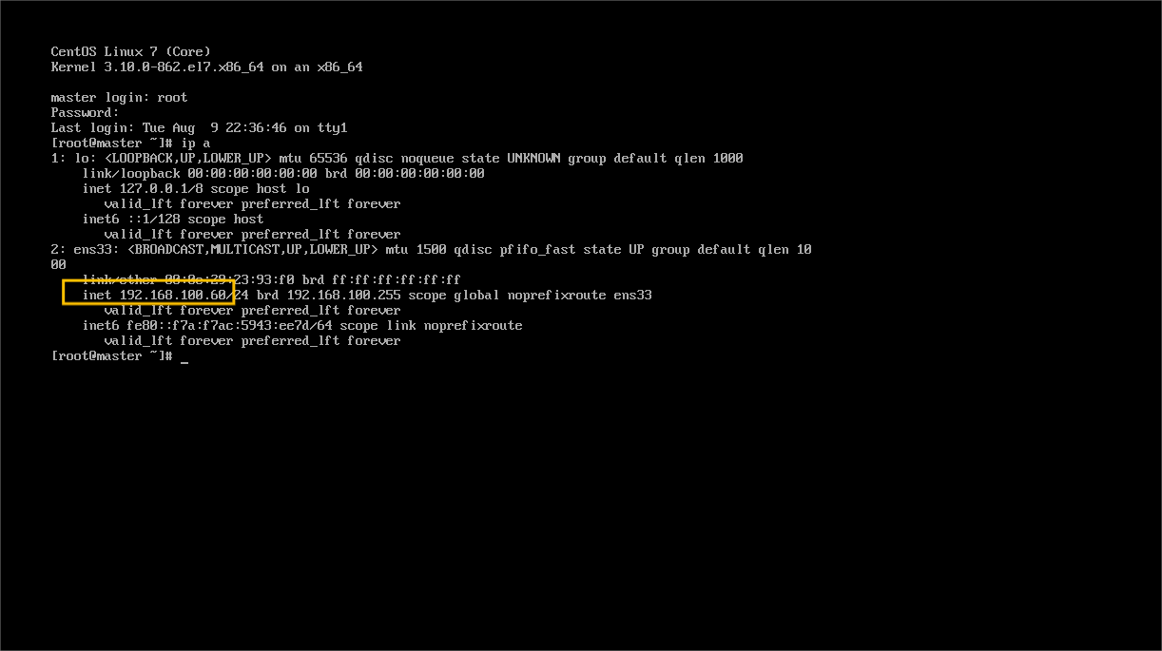
2. 配置 hosts
两个节点配置相同，以 master 节点为例
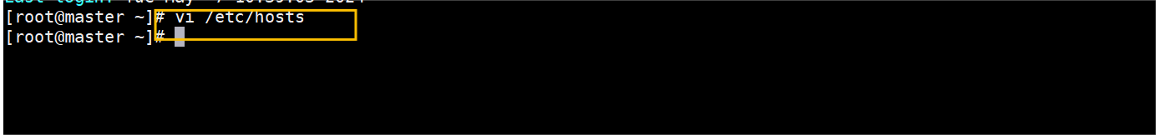
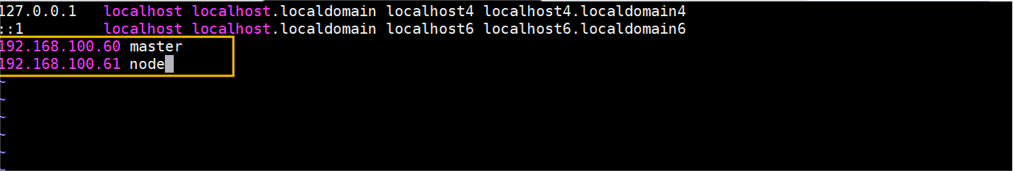
3. 停止防火墙和 SELinux
在 master 和 node 节点进行以下配置，以 master 节点为例。
1）停止防火墙
2）停止 SELinux
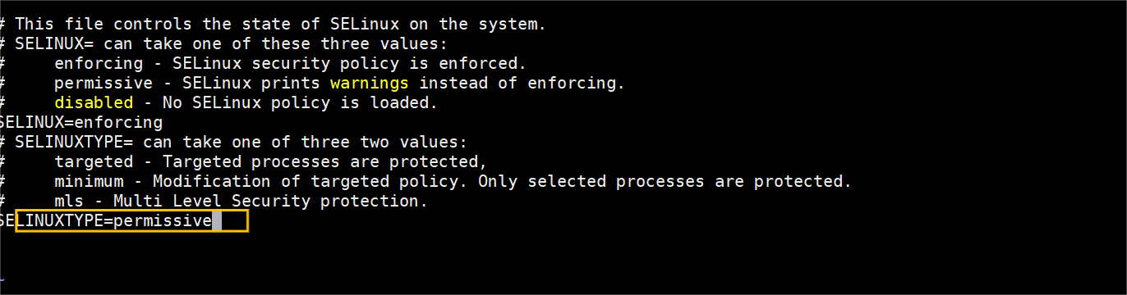
4. 关闭 Swap
在 master 和 node 节点进行以下配置，以 master 节点为例。
1）停用 Swap
2）删除 fstab 中的 SWAP 挂载
删除：
（/dev/mapper/centos-swap swap swap defaults 0 0）
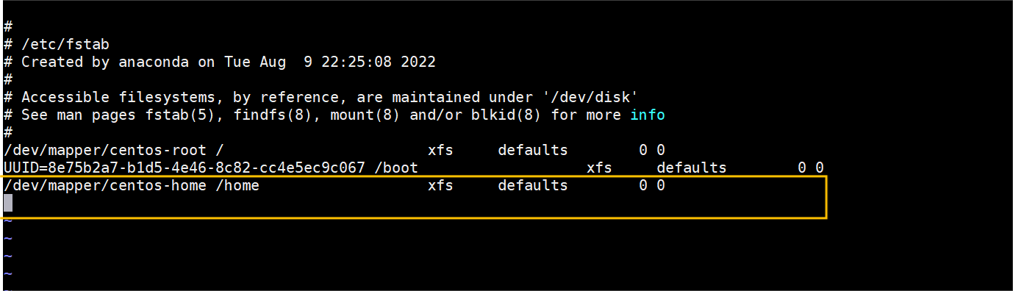
5. 配置 YUM
在 master 进行以下配置：
1）将 CentOS-7-x86_64-DVD-1804.iso 和 K8S.tar.gz 通过 SFTP 传输到 master 节点的/root目录。
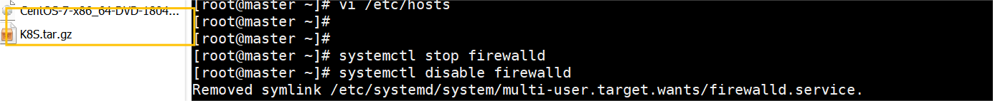
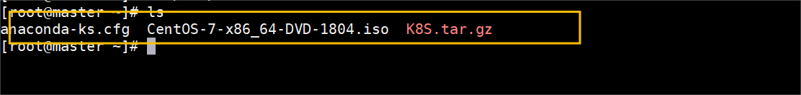
2）创建挂载目录
3）编辑 fstab
在最下面添加一行：
/root/CentOS-7-x86_64-DVD-1804.iso /opt/centos iso9660 defaults,ro,loop 0 0
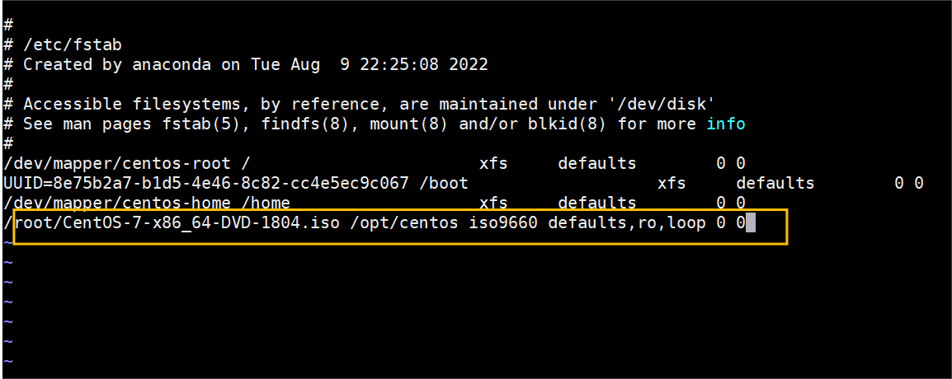
4）挂载 ISO

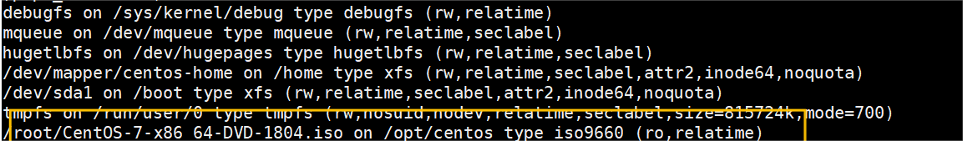
5）解压 K8S
6）编辑 YUM 配置文件
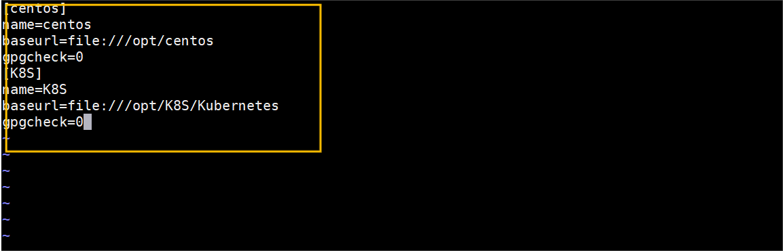
7）清空缓存
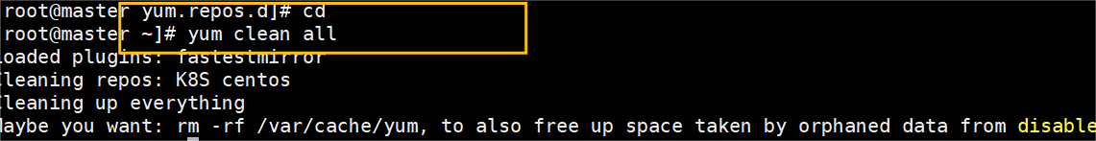
8）生成新缓存
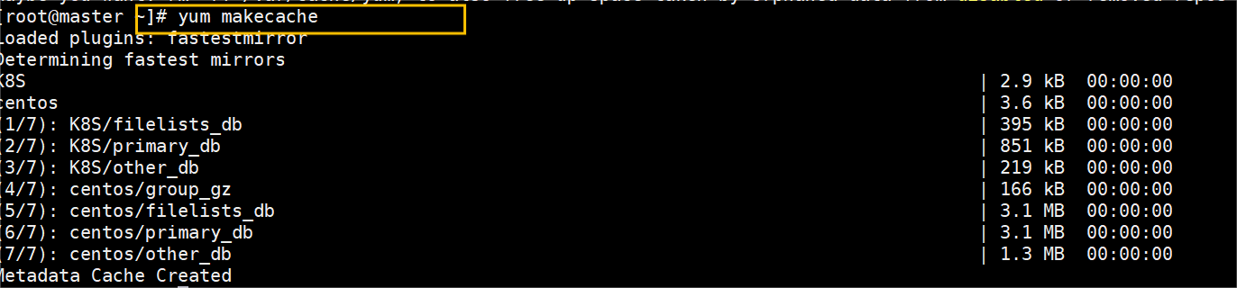
9）安装 vsftpd
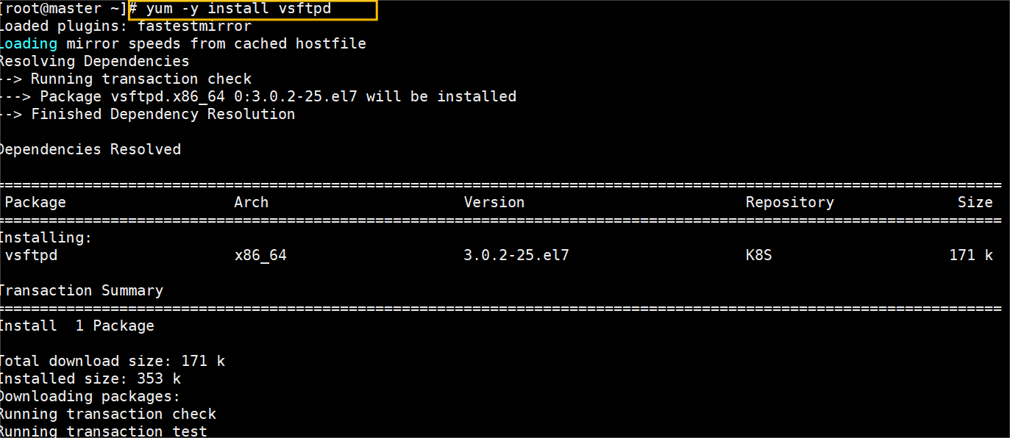
10）编辑 vsftpd 配置文件
增加一行：
anon_root=/opt
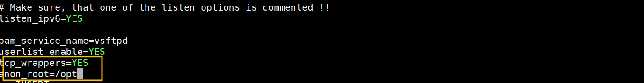
11）启动和启用服务
12）在 node 节点编辑 YUM 配置文件
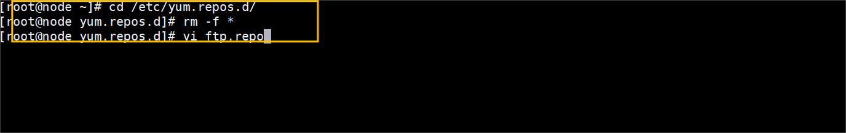
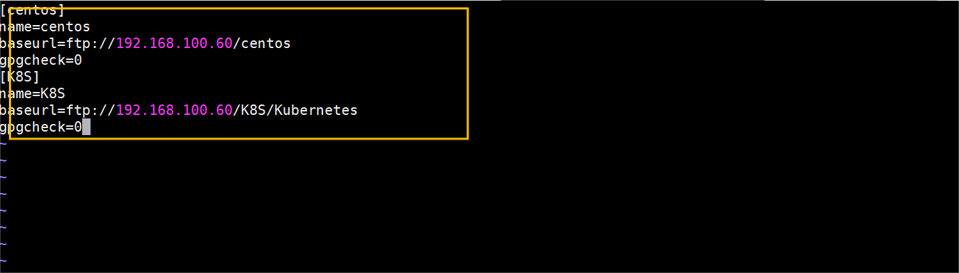
13）在 node 节点清空缓存
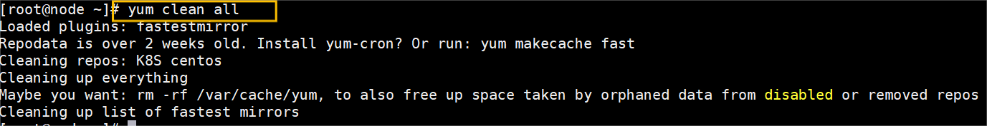
14）在 node 节点生成新缓存
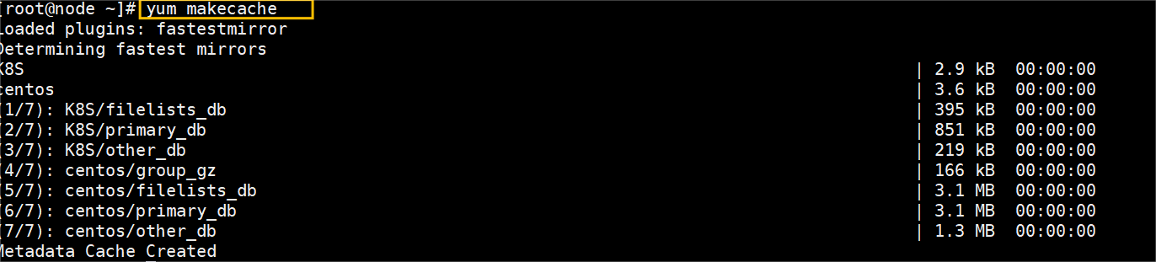
6. 配置 NTP
1）在 master 节点上安装 chrony
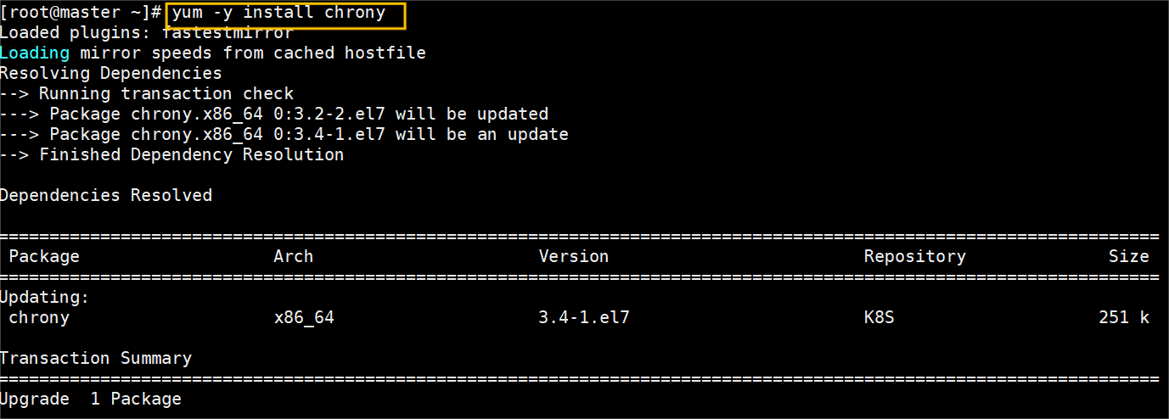
2）编辑配置文件
master 节点修改/etc/chrony.conf 文件，删除默认 NTP 服务器，指定上游公共 NTP 服务器，并允许其他节点同步时间
删除 4 个 server，添加以下配置：local stratum 10server master iburstallow all
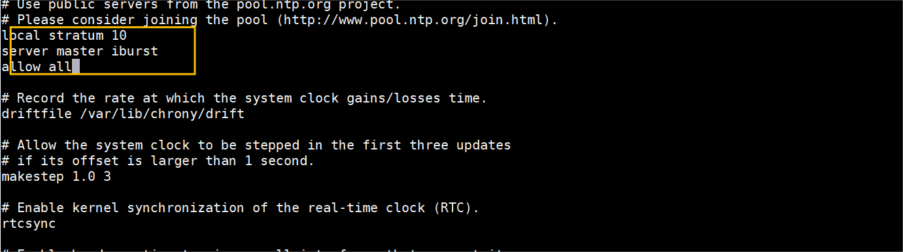
3）启动服务及启用服务
4）查看时间同步源
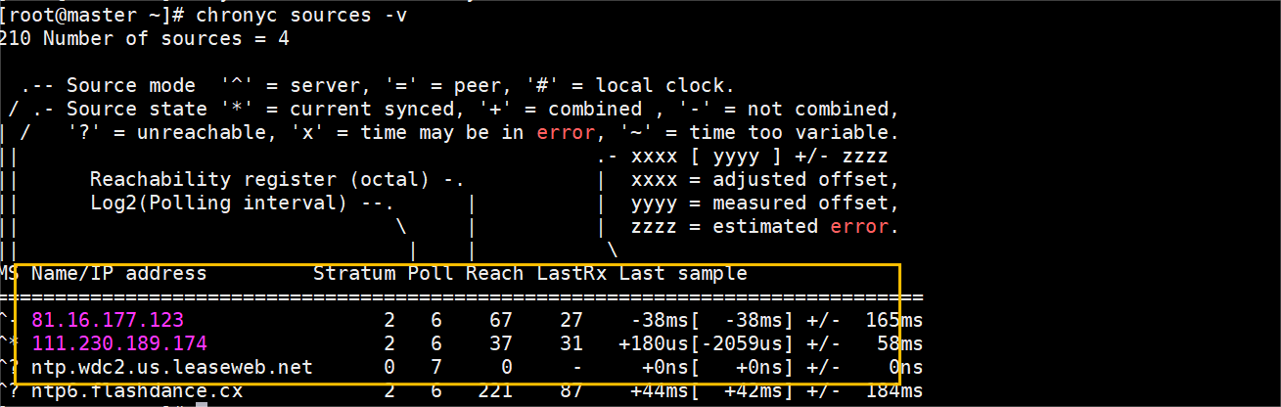
5）在 node 节点上安装 chrony
6）编辑配置文件
node 节点修改/etc/chrony.conf 文件，指定内部 master 节点为上游 NTP 服务器
删除 4 个 server，添加以下配置：server master iburst
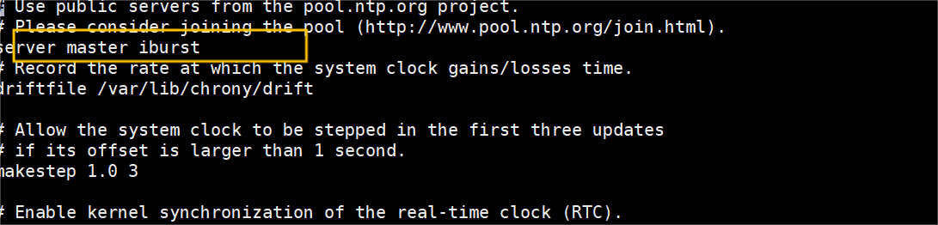
7）启动服务及启用服务
8）查看时间同步源
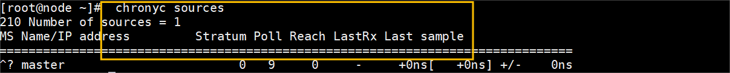
7. 配置路由转发
RHEL7/CentOS7上的一些用户报告了由于iptables被绕过而导致流量路由不正确的问题，所以需要在各节点开启路由转发
在 master 和 node 节点进行以下配置，以 master 节点为例
1）创建/etc/sysctl.d/k8s.conf
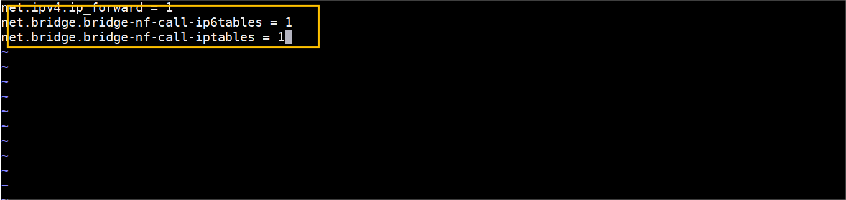
2）载入内核模块
3）使配置生效
8. 配置 IPVS
由于 IPVS 已经加入到了内核的主干，所以为 kube-proxy 开启 IPVS 的前提需要加载以下的内核模块。在所有节点执行以下操作
在 master 和 node 节点进行以下配置，以 master 节点为例
1）编辑文件
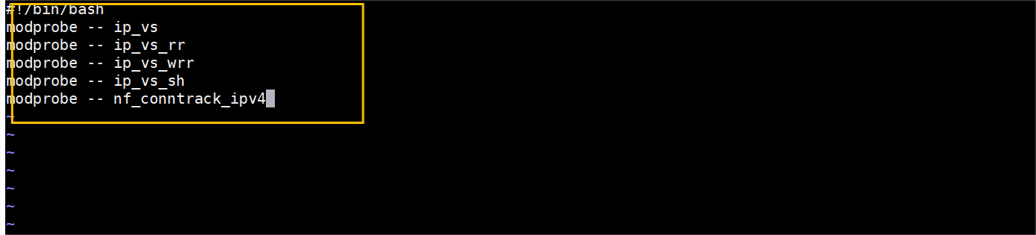
2）增加执行权限
3）执行脚本
4）显示已载入的模块
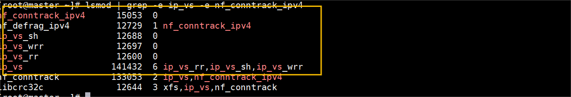
5）安装 ipset 软件包
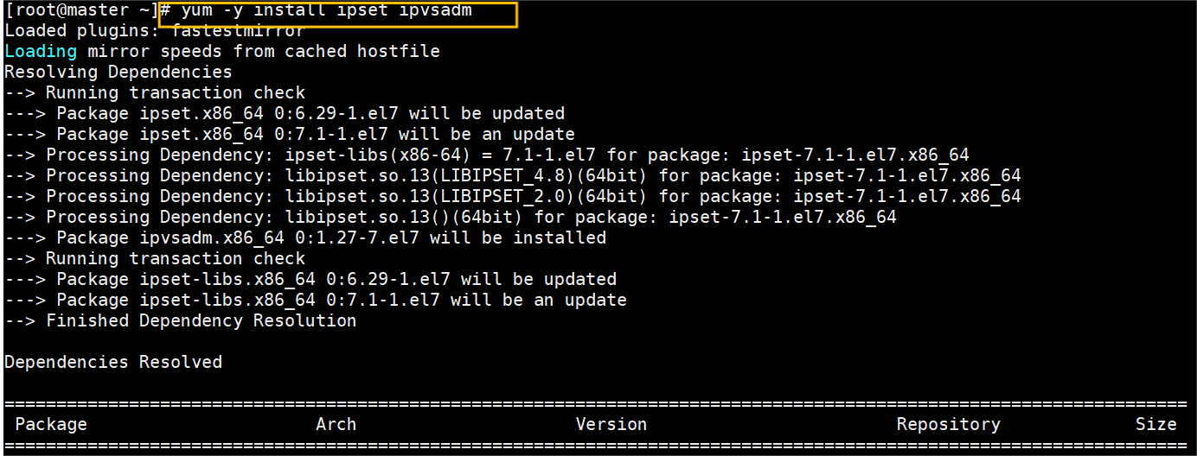
9. 安装 Docker
Kubernetes 默认的容器运行时仍然是 Docker，使用的是 Kubelet 中内置 dockershim CRI实现。需要注意的是，这里统一使用 Docker18.09 版本
在 master 和 node 节点进行以下配置，以 master 节点为例
1）安装 yum-utils
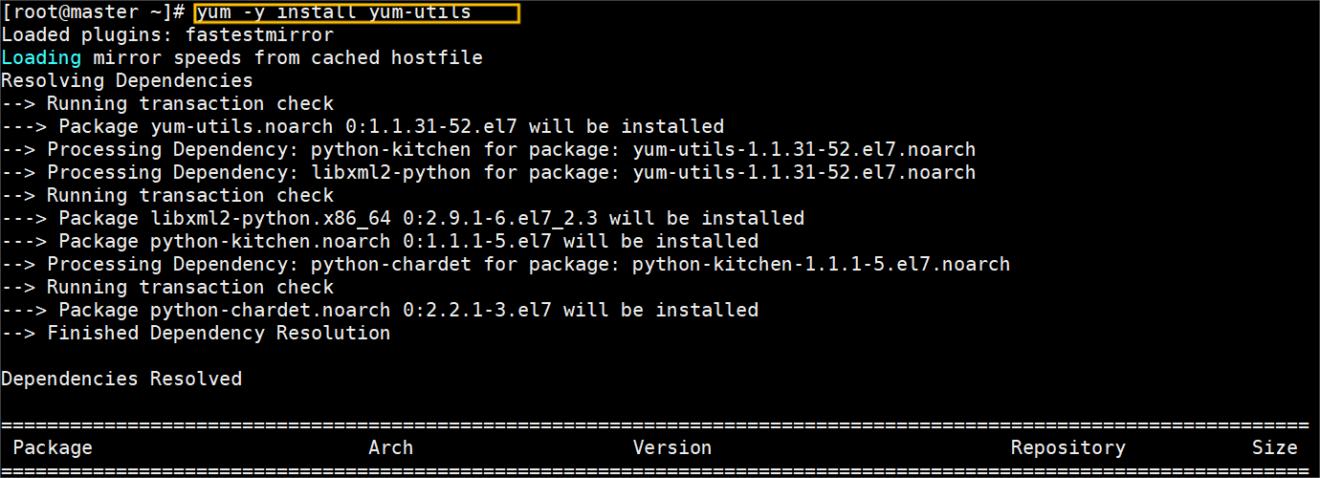
2）安装支持软件
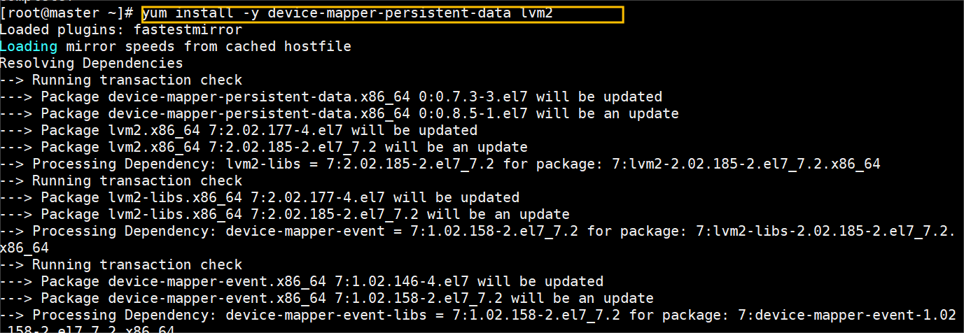
3）安装 Docker
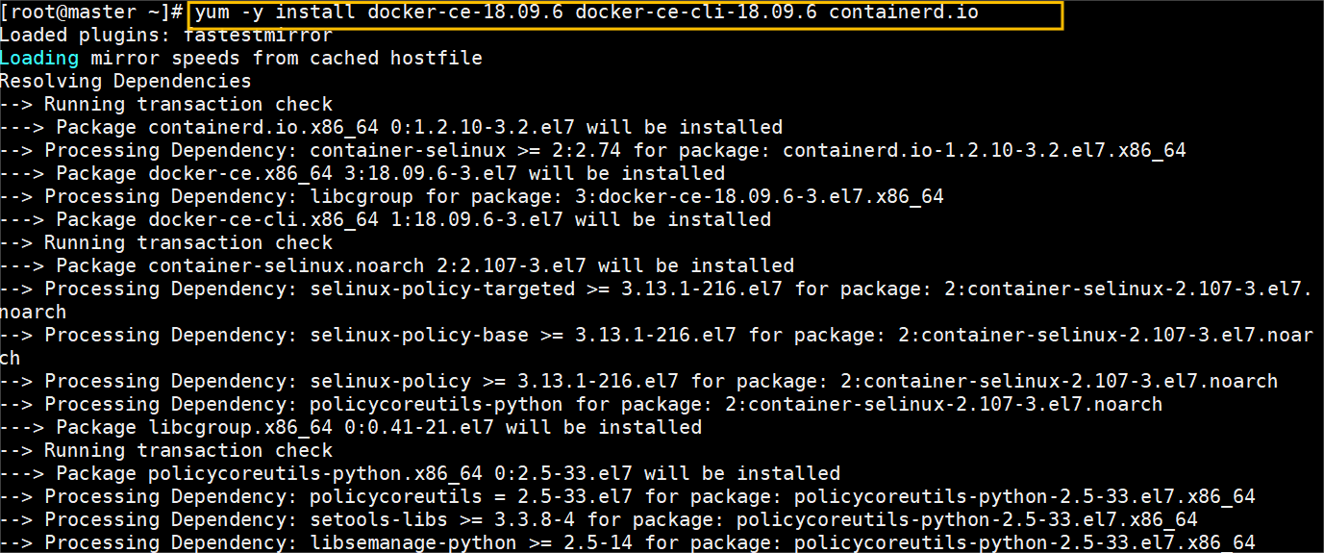
4）创建目录
5）编辑 Docker 配置文件
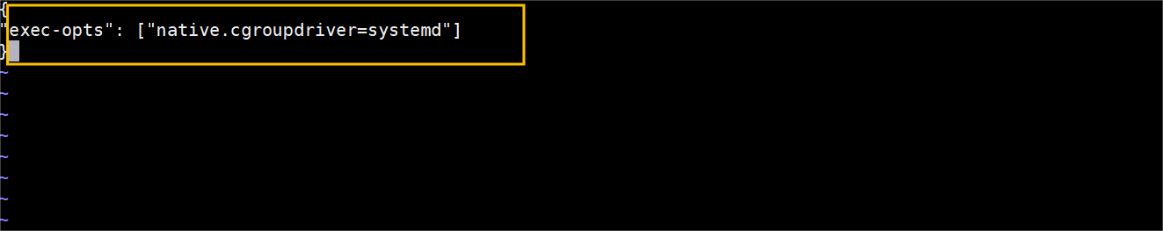
6）启动及启用 Docker 服务
7）查看 docker info
10. 安装 Kubeadm 工具
Kubelet 负责与其他节点集群通信，并进行本节点 Pod 和容器生命周期的管理。Kubeadm是 Kubernetes 的自动化部署工具，降低了部署难度，提高效率。Kubectl 是 Kubernetes 集群管理工具
在 master 和 node 节点进行以下配置，以 master 节点为例
1）安装软件
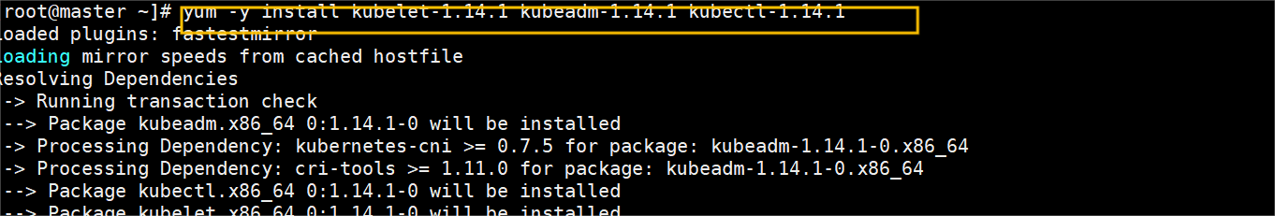
2）启动和启用 kubele
11. 初始化 Kubernetes 集群
在 master 节点进行以下操作
1）加载镜像
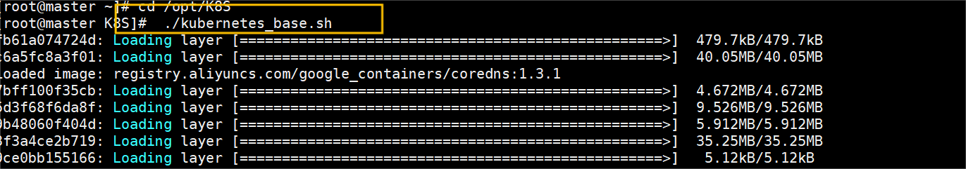
2）初始化 Kubernetes 集群
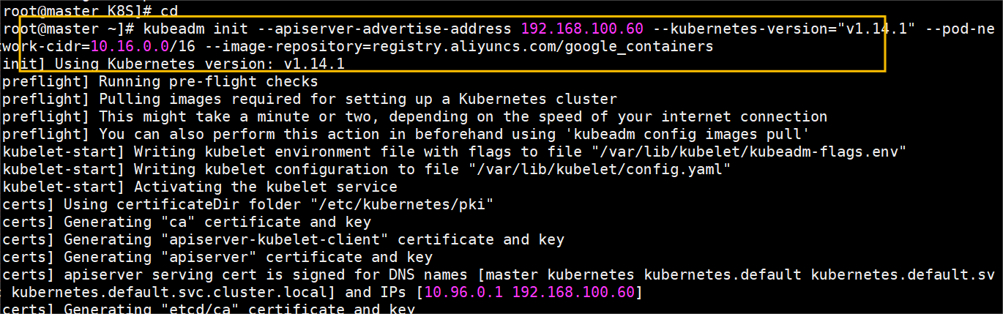
3）后续配置
Kubectl默认会在执行的用户home目录下面的.kube目录下寻找config文件，配置kubectl工具
4）检查集群状态
12. 配置 Kubernetes 网络
在 master 节点部署 flannel 网络，使用 kubectl apply 命令安装网络
1）进入 yaml 目录
2）部署 flannel 网络
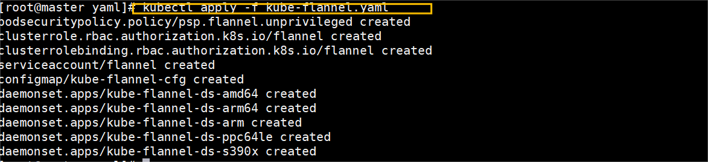
3）查看状态
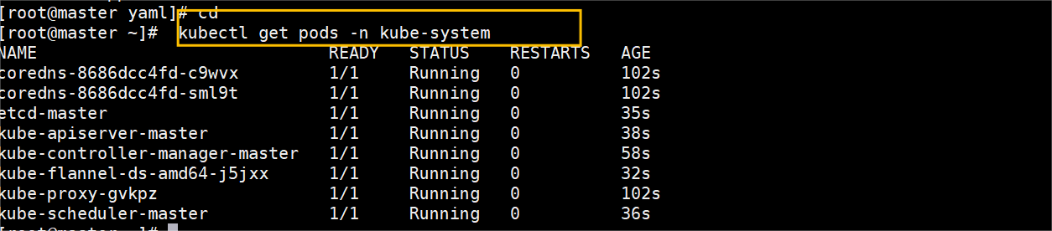
13. 将 node 节点加入集群
1）将 K8S.tar.gz 通过 SFTP 传输到 node 节点的/root 目录
- 解压 K8S
- 加载镜像
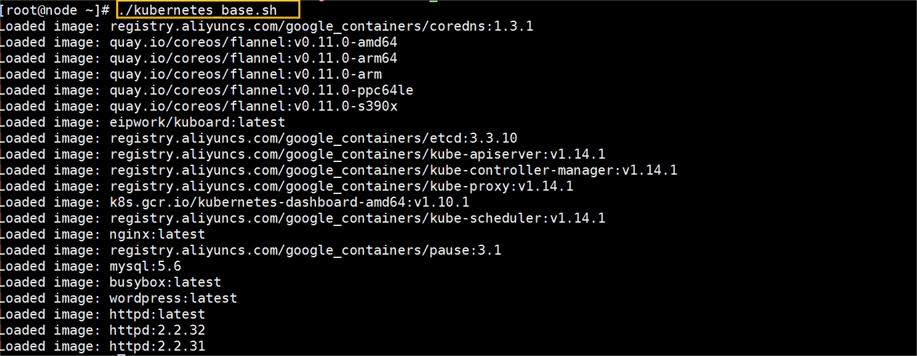
4）在 node 节点执行之前初始化 Kubernetes 集群时最后提供的加入节点的命令
5）如果没有记下当时给出的提示，可以在 master 节点执行以下命令重新生成 Token 并查看
6）在 master 节点检查各节点状态
14. 安装 Dashboard
1）进入/opt/K8S/yaml 目录，使用 kubectl create 命令安装 Dashboard
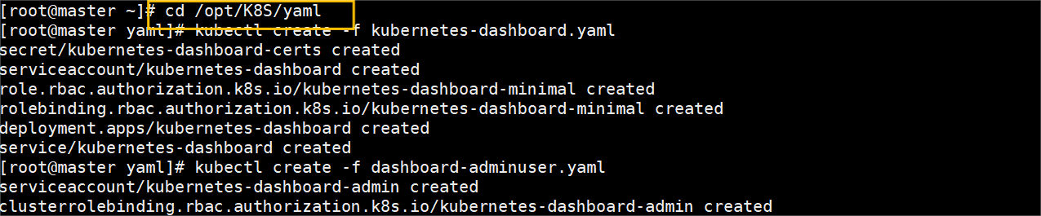
- 检查所有 Pod 状态
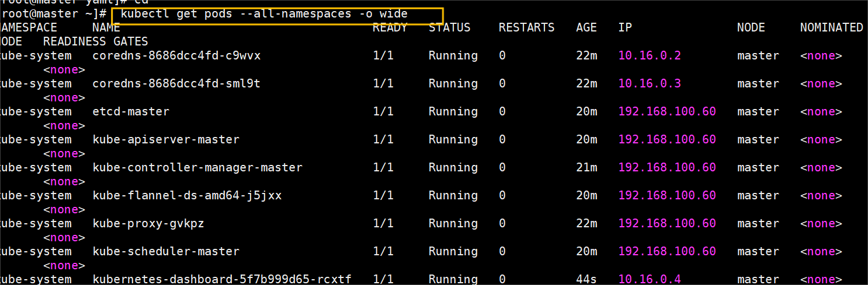
3）通过命令检查到 kubernetes-dashboard 被调度到 Node 节点运行，通过 Firefox 浏览器
中输入 Node 节点地址（Master 也可以访问）“https://192.168.100.61:30000”，即可访问Kubernetes Dashboard
使用kubectl运行容器
1. 载入或下载镜像
1）在 node 节点载入 nginx:latest 镜像
2）或从 Docker Hub 下载镜像
3）查看镜像
2. 使用 kubectl 运行容器
1）创建 deployment
2）查看 Pods，验证 Pods 是否正常运行
3）查看所有 deployment
4）采用 NodePort 的方式来暴露 nginx 服务
5）查看 Service
（图片省略）
6）在本机通过浏览器访问 Nginx 应用
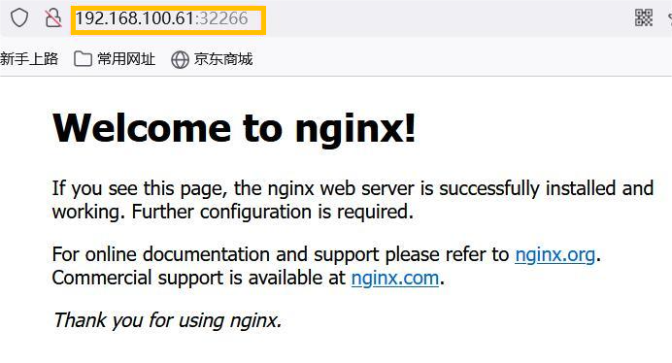
7）pod 动态伸缩。
运行以下命令，将容器数量更新为 3 个
- 查看 pod 的容器数量
（图片省略）
9）删除 deployment
10）删除 Service
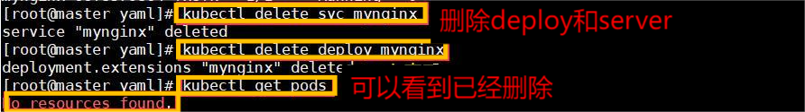
【结论】（结果、分析）
结果：成功安装和使用kubernetes
分析：通过使用kubernetes平台可以实现网络配置和工具使用
三、指导教师评语及成绩：
评语：

成绩： 指导教师签名：徐峰
批阅日期：2023年 月 日

